### 货运平台账单调整需求

本次货运平台调整需求主要针对重庆货站账单设置增加成本中心，账单查看增加成本中心展示以及收费金额以及计费重量统计项，调整内容如下:

账单设置模块调整

**指定代码码**

**国内代码码**

**选择现有账单参数**

**报表生效**

**新增会计科目选项**

**国际代码**

**新增成本中心选项**

* **账单设置页面**

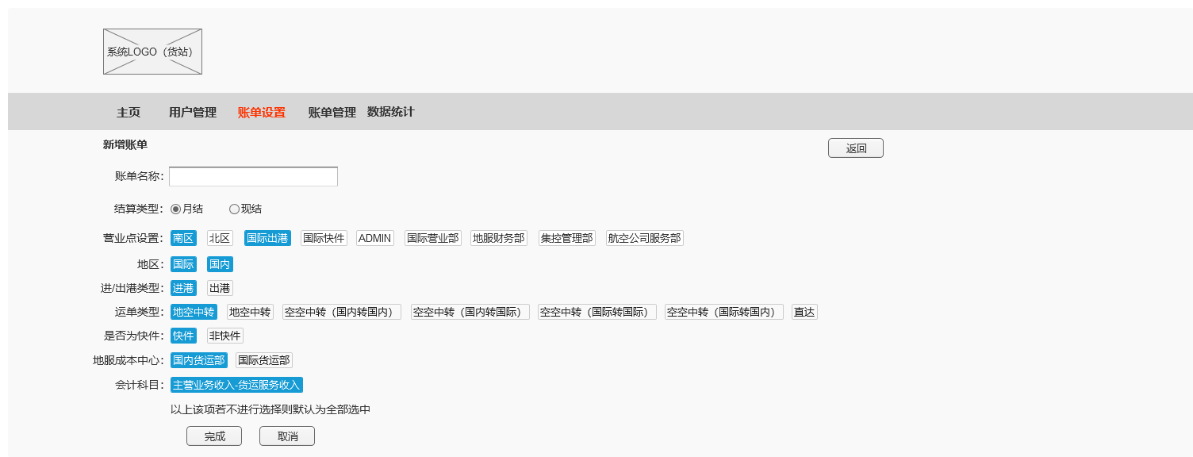

1. 账单设置页面增加地服成本中心和会计科目选项，当前选项为单选项，当前项默认选中首项。

* 地服成本中心项：包含成本中心名称、编码两项，当前页面默认只展示成本中心名称，用户选择相应的名称，系统默认对应相应的编码。
* 成本中心信息如下：

|  |  |  |
| --- | --- | --- |
| **名称** | **编码** | **助记码** |
| 国内货运部 | 303-308 |  |
| 国际货运部 | 303-309 |  |

* 会计科目：包含会计科目名称、编码两项，当前页面默认只展示会计科目名称，用户选择相应的名称，系统默认对应相应的编码。
* 会计科目信息如下：

|  |  |
| --- | --- |
| **名称** | **编码** |
| 主营业务收入-货运服务收入 | 6001.212 |

* **账单规则列表**

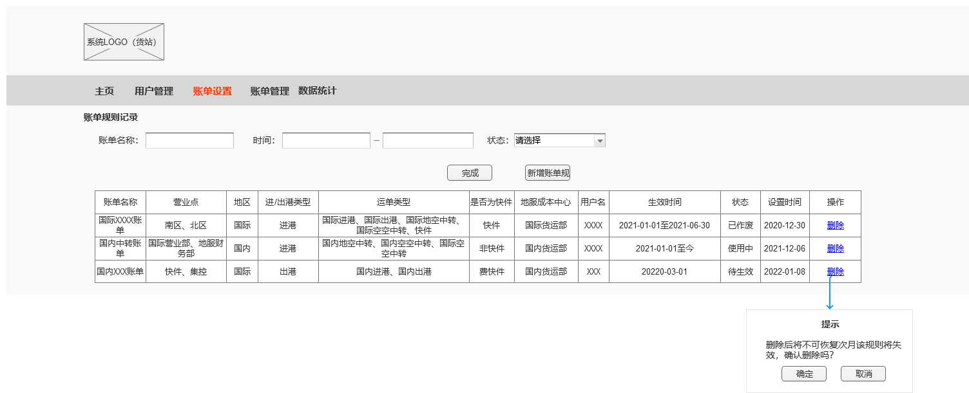

1、账单规则列表页增加成本中心，该项内容默认展示用户设置的地服成本中心项。

**账单查看调整**

* **账单列表页**

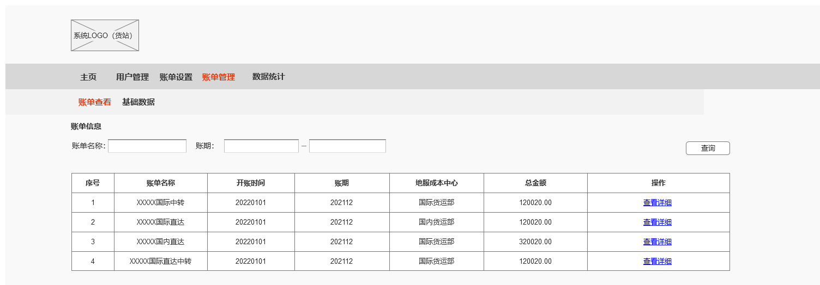

1. 账单列表页增加地服成本中心列，默认展示当前账单对应的账单规则所属的地服成本中心。

* **账单详情（第二层）**

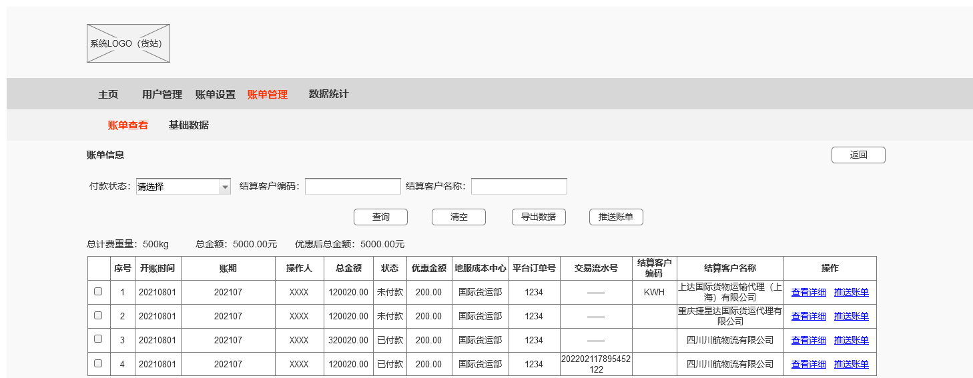

1. 当前列表页增加地服成本中心列，并增加计费重量和总金额统计。

* 地服成本中心：默认展示当前账单对应账单规则的地服成本中心名称。

**数据统计**

1、账单详情页增加总计费重量统计和总金额统计；

* 总计费重量：默认统计当前账单规则下所有代理人账单的计费重量，并可根据筛选条件进行统计。
* 总金额：默认统计当前账单规则下所有代理人账单的总金额项（优惠前金额），并可根据筛选条件进行统计。
* 优惠后总金额：默认统计当前账单规则下所有代理人账单的优惠后金额项（优惠后金额），并可根据筛选条件进行统计。

**账单推送**

向金蝶推送应收单时，在现有推送报文中“EXPENSETYPE”传输会计科目中的“6001.212”，“COSTCENTER”按照选项传输“303-308”、“303-309”。下图为之前与金蝶测试的样例以及我们推送报文内容。



